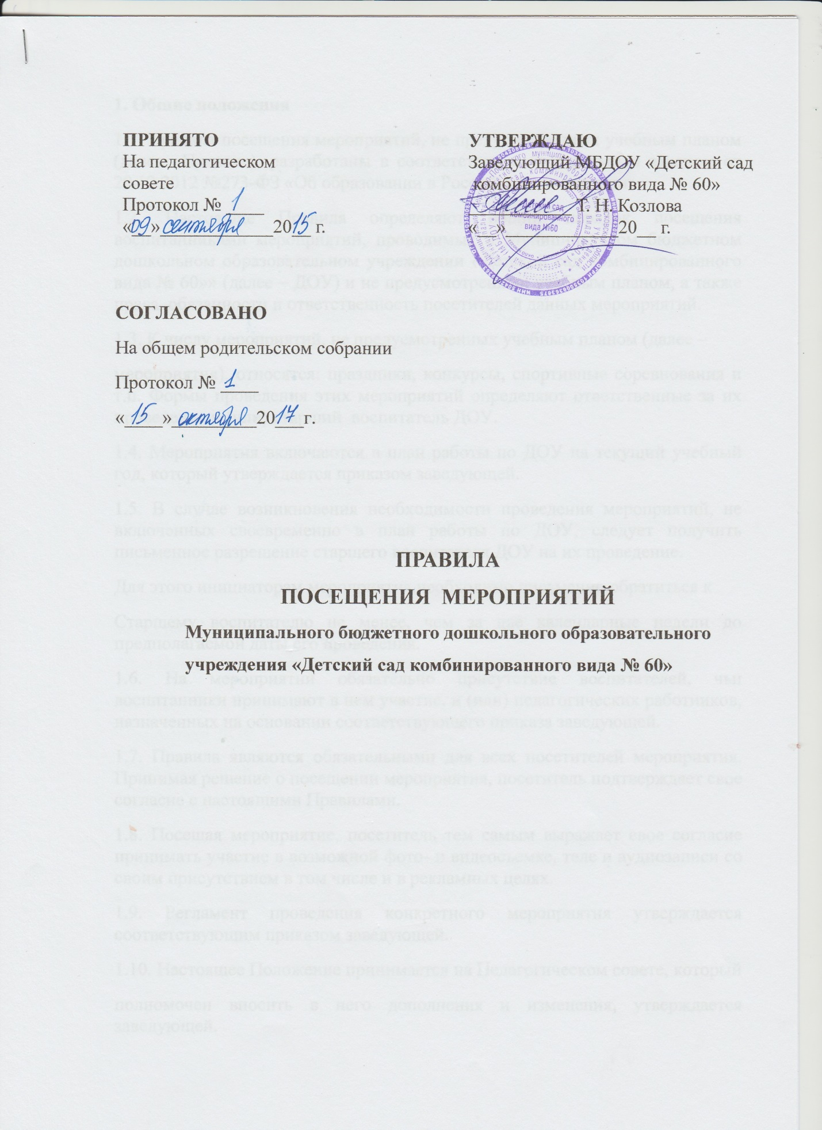

1. Общие положения
1.1. Правила посещения мероприятий, не предусмотренных учебным планом (далее –Правила), разработаны в соответствии с Федеральным законом от 29.12.2012 №273-ФЗ «Об образовании в Российской Федерации».
1.2. Настоящие Правила определяют общий порядок посещения воспитанниками мероприятий, проводимых в Муниципальном бюджетном дошкольном образовательном учреждении «Детский сад комбинированного вида № 60»» (далее – ДОУ) и не предусмотренных учебным планом, а также права, обязанности и ответственность посетителей данных мероприятий.
1.3. К числу мероприятий, не предусмотренных учебным планом (далее –
мероприятия), относятся: праздники, конкурсы, спортивные соревнования и т.п. Формы проведения этих мероприятий определяют ответственные за их проведение и (или) старший воспитатель ДОУ.
1.4. Мероприятия включаются в план работы по ДОУ на текущий учебный год, который утверждается приказом заведующей.
1.5. В случае возникновения необходимости проведения мероприятий, не включенных своевременно в план работы по ДОУ, следует получить письменное разрешение старшего воспитателя ДОУ на их проведение.
Для этого инициаторам мероприятия необходимо письменно обратиться к
Старшему воспитателю не менее, чем за две календарные недели до предполагаемой даты его проведения.
1.6. На мероприятии обязательно присутствие воспитателей, чьи воспитанники принимают в нем участие, и (или) педагогических работников, назначенных на основании соответствующего приказа заведующей.
1.7. Правила являются обязательными для всех посетителей мероприятия. Принимая решение о посещении мероприятия, посетитель подтверждает свое согласие с настоящими Правилами.
1.8. Посещая мероприятие, посетитель тем самым выражает свое согласие принимать участие в возможной фото- и видеосъемке, теле и аудиозаписи со своим присутствием в том числе и в рекламных целях.
1.9. Регламент проведения конкретного мероприятия утверждается соответствующим приказом заведующей.
1.10. Настоящее Положение принимается на Педагогическом совете, который
полномочен вносить в него дополнения и изменения, утверждается заведующей.
2. Посетители мероприятий
2.1. посетителями мероприятий являются:
− воспитанники ДОУ . являющиеся непосредственными участниками
мероприятия;
− иные физические лица, являющиеся непосредственными участниками
мероприятия;
− воспитанники ДОУ , являющиеся зрителями на данном мероприятии;
− законные представители воспитанников;
− работники ДОУ;
− сторонние физические лица.
2.2. Посетители мероприятия подразделяются на следующие группы:
Группа Категория посетителей
- Участники Воспитанники, являющиеся непосредственными участниками
мероприятия
- Иные физические лица, являющиеся непосредственными участниками
мероприятия
- Зрители Воспитанники, не принимающие непосредственного участия в
мероприятии, но присутствующие на нем
- Работники ДОУ
- Гости Законные представители
- Сторонние физические лица
- Воспитатели и другие педагогические работники, назначенные ответственными за организацию и проведение мероприятия на основании
соответствующего приказа заведующей ДОУ

3. Права, обязанности и ответственность посетителей мероприятий
3.1. Все посетители имеют право:
− на уважение своей чести и достоинства;
− проведение фото- и видеосъемки, аудиозаписи.
3.2. Зрители и гости имеют право приносить с собой и использовать во время
проведения спортивных соревнований:
− флаги с размером полотнища до 80X100 см на пластиковом пустотелом древке длиной до 100 см;
− дудки и трещотки (пластиковые).
3.3. Ответственные лица имеют право удалять с мероприятия гостей и зрителей, нарушающих настоящие правила.
3.4. Все посетители обязаны:
− соблюдать настоящие правила и регламент проведения мероприятия;
− бережно относиться к помещениям, имуществу и оборудованию;
− уважать честь и достоинство других посетителей мероприятия.
3.5. Участники обязаны присутствовать на мероприятии в одежде и обуви,
соответствующей его регламенту.
3.6. Участники, зрители и гости обязаны:
− поддерживать чистоту и порядок на мероприятиях;
− выполнять требования ответственных лиц;- незамедлительно сообщать
ответственным лицам о случаях обнаружения подозрительных предметов, вещей, о случаях возникновения задымления или пожара;
− при получении информации об эвакуации действовать согласно указаниям
ответственных лиц, соблюдая спокойствие и не создавая паники.
3.7. Ответственные лица обязаны:
− лично присутствовать на мероприятии;
− обеспечивать доступ посетителей на мероприятие;
− осуществлять контроль соблюдения участниками, зрителями и гостями настоящих Правил;
− обеспечивать эвакуацию посетителей в случае угрозы и возникновения
чрезвычайных ситуаций.
3.8. Посетителям мероприятий запрещается:
− присутствовать на мероприятии в верхней, пляжной, спортивной,
специализированной, рваной или грязной одежде и обуви;
− приносить с собой и (или) употреблять алкогольные напитки, наркотические и токсические средства;
− приносить с собой оружие, огнеопасные, взрывчатые, пиротехнические, ядовитые и пахучие вещества, колющие и режущие предметы, стеклянную посуду и пластиковые бутылки, газовые баллончики;
− вносить большие портфели и сумки в помещение, в котором проводится
мероприятие;
− курить в помещениях и на территории ДОУ;
− приводить и приносить с собой животных;
− проникать в служебные, производственные и другие технические помещения;
− повреждать элементы оформления и оборудование мероприятия;
− совершать поступки, унижающие или оскорбляющие человеческое достоинство других посетителей, работников ДОУ;
− осуществлять агитационную или иную деятельность, адресованную
неограниченному расовой, религиозной, национальной розни, оскорбляющую посетителей, работников;
− проявлять неуважение к посетителям, работникам;
− приносить с собой напитки и еду (в том числе мороженое).
3.9. Посетители, нарушившие настоящие Правила, могут быть не допущены к другим мероприятиям, проводимым в.
3.10. Посетители, причинившие ущерб, компенсируют его, а также несут иную ответственность в случаях, предусмотренных действующим законодательством.

4. Порядок посещения мероприятий
4.1. Вход для посетителей в помещение, в котором проводится мероприятие,
открывается за 20 минут до его начала.
4.2. Вход посетителей на мероприятие после его начала разрешается только по согласованию с ответственным лицом.
4.3. Участники и зрители проходят на мероприятие в соответствии с его регламентом.
4.4. Посетители неопрятного вида на мероприятие не допускаются (администрация оставляет за собой право оценивать соответствие внешнего вида посетителей формату и имиджу мероприятия).
4.5. Доступ на мероприятие запрещен агрессивно настроенным лицам, а также лицам в состоянии алкогольного или наркотического опьянения, факт которого определяют ответственные лица.

